 |  | G  TG/84/4 Corr. 2 Rev. 2  ORIGINAL: Englisch  DATUM: 2011-10-20 + 2013-01-25  + 2017-04-05 + 2018-09-20  + 2021-10-26
INTERNATIONALER VERBAND ZUM SCHUTZ VON PFLANZENZÜCHTUNGEN
GENF

 | OSTASIATISCHE PFLAUME  UPOV Code: PRUNU_SAL  Prunus salicina Lindl. | *

RICHTLINIEN

FÜR DIE DURCHFÜHRUNG DER PRÜFUNG

AUF UNTERSCHEIDBARKEIT, HOMOGENITÄT UND BESTÄNDIGKEIT

Alternative(r) Name(n):*

Botanischer Name | Englisch | Französisch | Deutsch | Spanisch
Prunus salicina Lindl. | Japanese plum | Prunier Japonais | Ostasiatische Pflaume | Ciruelo Japonés

Zweck dieser Richtlinien („Prüfungsrichtlinien“) ist es, die in der Allgemeinen Einführung (Dokument TG/1/3) und deren verbundenen TGP-Dokumenten enthaltenen Grundsätze in detaillierte praktische Anleitung für die harmonisierte Prüfung der Unterscheidbarkeit, der Homogenität und der Beständigkeit (DUS) umzusetzen und insbesondere geeignete Merkmale für die DUS-Prüfung und die Erstellung harmonisierter Sortenbeschreibungen auszuweisen.

VERBUNDENE DOKUMENTE

Diese Prüfungsrichtlinien sind in Verbindung mit der Allgemeine Einführung und den damit in Verbindung stehenden TGP-Dokumenten zu sehen.

INHALTSVERZEICHNIS SEITE

1. Anwendung dieser Prüfungsrichtlinien 3
2. Anforderungen an das Vermehrungsmaterial 3
3. Durchführung der Prüfung 3
3.1 Anzahl von Wachstumsperioden 3
3.2 Prüfungsort 4
3.3 Bedingungen für die Durchführung der Prüfung 4
3.4 Gestaltung der Prüfung 4
3.5 Zusätzliche Prüfungen 4
4. Prüfung der Unterscheidbarkeit, Homogenität und Beständigkeit 4
4.1 Unterscheidbarkeit 4
4.2 Homogenität 6
4.3 Beständigkeit 6
5. Gruppierung der Sorten und Organisation der Anbauprüfung 6
6. Einführung in die Merkmalstabelle 7
6.1 Merkmalskategorien 7
6.2 Ausprägungsstufen und entsprechende Noten 7
6.3 Ausprägungstypen 8
6.4 Beispielssorten 8
6.5 Legende 8
7. Table of Characteristics/Tableau des caractères/Merkmalstabelle/Tabla de caracteres 9
8. Erläuterungen zu der Merkmalstabelle 25
8.1 Erläuterungen, die mehrere Merkmale betreffen 25
8.2 Erläuterungen zu einzelnen Merkmalen 25
9. Literatur 37
10. Technischer Fragebogen 38

Anwendung dieser Prüfungsrichtlinien
Diese Prüfungsrichtlinien gelten für alle Sorten von Prunus salicina Lindl. Anleitung zur Prüfung von Hybriden aus Prunus salicina Lindl. ist in Dokument TGP/13 „Anleitung für neue Typen und Arten“ zu finden.

Anforderungen an das Vermehrungsmaterial
2.1 Die zuständigen Behörden bestimmen, wann, wohin und in welcher Menge und Beschaffenheit das für die Prüfung der Sorte erforderliche Vermehrungsmaterial zu liefern ist. Anmelder, die Material von außerhalb des Staates, in dem die Prüfung vorgenommen wird, einreichen, müssen sicherstellen, daß alle Zollvorschriften und phytosanitären Anforderungen erfüllt sind.

2.2 Das Vermehrungsmaterial ist in Form von Sommerreisern, Winterreisern oder einjährigen Bäumen auf einer von der Prüfungsbehörde ausgewählten Unterlage einzureichen.

2.3 Die vom Anmelder einzusendende Mindestmenge an Vermehrungsmaterial sollte betragen:

- 5 Sommerreiser mit ausreichenden Knospen für die Erzeugung von 5 Bäumen (zum Zeitpunkt der Knospenveredelung), oder
- 5 Winterreiser zur Veredelung, ausreichend für die Erzeugung von 5 Bäumen (einzureichen zum Zeitpunkt der Veredelung), oder
- 5 einjährige Bäume auf einer von der Prüfungsbehörde ausgewählten Unterlage.

2.4 Das eingesandte Vermehrungsmaterial sollte sichtbar gesund sein, keine Wuchsmängel aufweisen und nicht von wichtigen Krankheiten oder Schädlingen befallen sein.

2.5 Das Vermehrungsmaterial darf keiner Behandlung unterzogen worden sein, die die Ausprägung der Merkmale der Sorte beeinflussen würde, es sei denn, daß die zuständigen Behörden eine solche Behandlung gestatten oder vorschreiben. Wenn es behandelt worden ist, müssen die Einzelheiten der Behandlung angegeben werden.

Durchführung der Prüfung

3.1 Anzahl von Wachstumsperioden
3.1.1 Die Mindestprüfungsdauer sollte in der Regel zwei unabhängige Wachstumsperioden betragen. Insbesondere ist es erforderlich, daß die Pflanzen in jeder der beiden Wachstumsperioden genügend Früchte tragen.

3.1.2 Als Wachstumsperiode wird die Dauer einer Vegetationsperiode angesehen, die mit dem Knospenaufbruch (blühend und/oder vegetativ) beginnt, sich mit der Blüte und der Ernte der Früchte fortsetzt und am Ende der darauffolgenden Ruheperiode mit dem Schwellen neuer Jahresknospen endet.

3.2 Prüfungsort
Die Prüfungen werden in der Regel an einem Ort durchgeführt. Für den Fall, daß die Prüfungen an mehr als einem Ort durchgeführt werden, wird in Dokument TGP/9, „Prüfung der Unterscheidbarkeit“, Anleitung gegeben.

3.3 Bedingungen für die Durchführung der Prüfung
Die Prüfungen sollten unter Bedingungen durchgeführt werden, die eine für die Ausprägung der maßgebenden Merkmale der Sorte und für die Durchführung der Prüfung zufriedenstellende Pflanzenentwicklung sicherstellen. Die Bäume sollten nur im Pflanzjahr zur Sicherstellung einer guten Zweigausbildung geschnitten werden.

3.4 Gestaltung der Prüfung
3.4.1 Jede Prüfung sollte so gestaltet werden, daß sie insgesamt mindestens 5 Pflanzen umfaßt.

3.4.2 Die Prüfung sollte so gestaltet werden, daß den Beständen die für Messungen und Zählungen benötigten Pflanzen oder Pflanzenteile entnommen werden können, ohne daß dadurch die Beobachtungen, die bis zum Abschluß der Wachstumsperiode durchzuführen sind, beeinträchtigt werden.

3.5 Zusätzliche Prüfungen
Zusätzliche Prüfungen für die Prüfung maßgebender Merkmale können durchgeführt werden.

Prüfung der Unterscheidbarkeit, Homogenität und Beständigkeit

4.1 Unterscheidbarkeit

4.1.1 Allgemeine Empfehlungen
Es ist für Benutzer dieser Prüfungsrichtlinien besonders wichtig, die Allgemeine Einführung zu konsultieren, bevor sie Entscheidungen bezüglich der Unterscheidbarkeit treffen. Folgende Punkte werden jedoch zur ausführlicheren Darlegung oder zur Betonung in diesen Prüfungsrichtlinien aufgeführt.

4.1.2 Stabile Unterschiede
Die zwischen Sorten erfaßten Unterschiede können so deutlich sein, daß nicht mehr als eine Wachstumsperiode notwendig ist. Außerdem ist der Umwelteinfluß unter bestimmten Umständen nicht so stark, daß mehr als eine Wachstumsperiode erforderlich ist, um Gewißheit zu erlangen, daß die zwischen Sorten beobachteten Unterschiede hinreichend stabil sind. Ein Mittel zur Sicherstellung dessen, daß ein Unterschied bei einem Merkmal, das in einem Anbauversuch erfaßt wird, hinreichend stabil ist, ist die Prüfung des Merkmals in mindestens zwei unabhängigen Wachstumsperioden.

4.1.3 Deutliche Unterschiede
Die Bestimmung dessen, ob ein Unterschied zwischen zwei Sorten deutlich ist, hängt von vielen Faktoren ab und sollte insbesondere den Ausprägungstyp des geprüften Merkmals berücksichtigen, d. h., ob es qualitativ, quantitativ oder pseudoqualitativ ausgeprägt ist. Daher ist es wichtig, daß die Benutzer dieser Prüfungsrichtlinien mit den Empfehlungen in der Allgemeinen Einführung vertraut sind, bevor sie Entscheidungen bezüglich der Unterscheidbarkeit treffen.

4.1.4 Anzahl der zu prüfenden Pflanzen / Pflanzenteile
Sofern nicht anders angegeben, sollten zur Prüfung der Unterscheidbarkeit alle Erfassungen an Einzelpflanzen an 5 Pflanzen oder Teilen von 5 Pflanzen und alle übrigen Erfassungen an allen Pflanzen in der Prüfung erfolgen, wobei etwaige Abweicherpflanzen außer Acht gelassen werden. Bei Erfassungen an Pflanzenteilen sollte von jeder Pflanze 2 Teile entnommen werden

4.1.5 Erfassungsmethode
Die für die Erfassung des Merkmals empfohlene Methode ist durch folgende Kennzeichnung in der zweiten Spalte der Merkmalstabelle angegeben (vgl. Dokument TGP/9 “Prüfung der Unterscheidbarkeit”, Abschnitt 4 “Beobachtung der Merkmale”):

MG: einmalige Messung einer Gruppe von Pflanzen oder Pflanzenteilen
MS: Messung einer Anzahl von Einzelpflanzen oder Pflanzenteilen
VG: visuelle Erfassung durch einmalige Beobachtung einer Gruppe von Pflanzen oder Pflanzenteilen
VS: visuelle Erfassung durch Beobachtung einer Anzahl von Einzelpflanzen oder Pflanzenteilen

Art der Beobachtung: visuell (V) oder Messung (M)

Die „visuelle“ Beobachtung (V) beruht auf der Beurteilung des Sachverständigen. Im Sinne dieses Dokuments bezieht sich die „visuelle“ Beobachtung auf die sensorische Beobachtung durch die Sachverständigen und umfasst daher auch Geruchs-, Geschmacks- und Tastsinn. Die visuelle Beobachtung umfasst auch Beobachtungen, bei denen der Sachverständige Vergleichsmaßstäbe (z. B. Diagramme, Beispielssorten, Seite-an-Seite-Vergleich) oder nichtlineare graphische Darstellung (z. B. Farbkarten) benutzt. Die Messung (M) ist eine objektive Beobachtung, die an einer kalibrierten, linearen Skala erfolgt, z. B. unter Verwendung eines Lineals, einer Waage, eines Kolorimeters, von Daten, Zählungen usw.

Art der Aufzeichnung: für eine Gruppe von Pflanzen (G) oder für individuelle Einzelpflanzen (S)

Zum Zwecke der Unterscheidbarkeit können die Beobachtungen als einzelner Wert für eine Gruppe von Pflanzen oder Pflanzenteilen (G) oder mit Werten für eine Anzahl individueller Einzelpflanzen oder Pflanzenteile (S) erfasst werden. In den meisten Fällen ergibt „G“ einen einzelnen Erfassungswert je Sorte, und es ist nicht möglich oder notwendig, in einer Einzelpflanzenanalyse statistische Verfahren für die Prüfung der Unterscheidbarkeit anzuwenden.
Ist in der Merkmalstabelle mehr als eine Erfassungsmethode angegeben (z. B. VG/MG), so wird in Dokument TGP/9, Abschnitt 4.2, Anleitung zur Wahl einer geeigneten Methode gegeben.

4.2 Homogenität
4.2.1 Es ist für Benutzer dieser Prüfungsrichtlinien besonders wichtig, die Allgemeine Einführung zu konsultieren, bevor sie Entscheidungen bezüglich der Homogenität treffen. Folgende Punkte werden jedoch zur ausführlicheren Darlegung oder zur Betonung in diesen Prüfungsrichtlinien aufgeführt.

4.2.2 Für die Bestimmung der Homogenität sollte ein Populationsstandard von 1 % mit einer Akzeptanzwahrscheinlichkeit von mindestens 95 % angewandt werden. Bei einer Probengröße von 5 Pflanzen sind keine Abweicher zulässig.

4.3 Beständigkeit
4.3.1 In der Praxis ist es nicht üblich, Prüfungen auf Beständigkeit durchzuführen, deren Ergebnisse ebenso sicher sind wie die der Unterscheidbarkeits- und der Homogenitätsprüfung. Die Erfahrung hat jedoch gezeigt, daß eine Sorte im Falle zahlreicher Sortentypen auch als beständig angesehen werden kann, wenn nachgewiesen wurde, daß sie homogen ist.

4.3.2 Nach Bedarf oder im Zweifelsfall kann die Beständigkeit weiter geprüft werden, indem ein neues Pflanzgutmuster geprüft wird, um sicherzustellen, daß es dieselben Merkmalsausprägungen wie das ursprünglich eingesandte Material aufweist.

Gruppierung der Sorten und Organisation der Anbauprüfung
5.1 Die Auswahl allgemein bekannter Sorten, die im Anbauversuch mit der Kandidatensorte angebaut werden sollen, und die Art und Weise der Aufteilung dieser Sorten in Gruppen zur Erleichterung der Unterscheidbarkeitsprüfung werden durch die Verwendung von Gruppierungsmerkmalen unterstützt.

5.2 Gruppierungsmerkmale sind Merkmale, deren dokumentierte Ausprägungsstufen, selbst wenn sie an verschiedenen Orten erfaßt wurden, einzeln oder in Kombination mit anderen derartigen Merkmalen verwendet werden können: a) für die Selektion allgemein bekannter Sorten, die von der Anbauprüfung zur Prüfung der Unterscheidbarkeit, ausgeschlossen werden können, und b) um die Anbauprüfung so zu organisieren, daß ähnliche Sorten gruppiert werden.

5.3 Folgende Merkmale wurden als nützliche Gruppierungsmerkmale vereinbart:

- Frucht: Größe (Merkmal 29)
- Frucht: Grundfarbe der Schale (Merkmal 40)
- Frucht: Deckfarbe der Schale (Merkmal 42)
- Frucht: Farbe des Fleisches (Merkmal 46)
- Zeitpunkt des Blühbeginns (Merkmal 60)
- Zeitpunkt des Beginns der Fruchtreife (Merkmal 61)

5.4 Anleitung für die Verwendung von Gruppierungsmerkmalen im Prozeß der Unterscheidbarkeitsprüfung wird in der Allgemeinen Einführung und in Dokument TGP/9 „Prüfung der Unterscheidbarkeit“ gegeben.

Einführung in die Merkmalstabelle

6.1 Merkmalskategorien
6.1.1 Standardmerkmale in den Prüfungsrichtlinien

Standardmerkmale in den Prüfungsrichtlinien sind Merkmale, die von der UPOV für die DUS-Prüfung akzeptiert wurden und aus denen die Verbandsmitglieder jene auswählen können, die für ihre besonderen Bedingungen geeignet sind.

6.1.2 Merkmale mit Sternchen

Merkmale mit Sternchen (mit * gekennzeichnet) sind jene in den Prüfungsrichtlinien enthaltenen Merkmale, die für die internationale Harmonisierung der Sortenbeschreibung von Bedeutung sind. Sie sollten stets von allen Verbandsmitgliedern auf DUS geprüft und in die Sortenbeschreibung aufgenommen werden, sofern die Ausprägungsstufe eines vorausgehenden Merkmals oder regionale Umweltbedingungen dies nicht ausschließen.

6.2 Ausprägungsstufen und entsprechende Noten
6.2.1 Für jedes Merkmal werden Ausprägungsstufen angegeben, um das Merkmal zu definieren und die Beschreibungen zu harmonisieren. Um die Erfassung der Daten zu erleichtern und die Beschreibung zu erstellen und auszutauschen, wird jeder Ausprägungsstufe eine entsprechende Zahlennote zugewiesen.

6.2.2 Bei qualitativen und pseudoqualitativen Merkmalen (vgl. Kapitel 6.3) sind alle relevanten Ausprägungsstufen für das Merkmal dargestellt. Bei quantitativen Merkmalen mit fünf oder mehr Stufen kann jedoch eine verkürzte Skala verwendet werden, um die Größe der Merkmalstabelle zu vermindern. Bei einem quantitativen Merkmal mit neun Stufen kann die Darstellung der Ausprägungsstufen in den Prüfungsrichtlinien beispielsweise wie folgt abgekürzt werden:

Stufe | Note
klein | 3
mittel | 5
groß | 7

Es ist jedoch anzumerken, daß alle der nachstehenden neun Ausprägungsstufen für die Beschreibung von Sorten existieren und entsprechend verwendet werden sollten:

Stufe | Note
sehr klein | 1
sehr klein bis klein | 2
klein | 3
klein bis mittel | 4
mittel | 5
mittel bis groß | 6
groß | 7
groß bis sehr groß | 8
sehr groß | 9

6.2.3 Weitere Erläuterungen zur Darstellung der Ausprägungsstufen und Noten sind in Dokument TGP/7 „Erstellung von Prüfungsrichtlinien“ zu finden.

6.3 Ausprägungstypen
Eine Erläuterung der Ausprägungstypen der Merkmale (qualitativ, quantitativ und pseudoqualitativ) ist in der Allgemeinen Einführung enthalten.

6.4 Beispielssorten
Gegebenenfalls werden in den Prüfungsrichtlinien Beispielssorten angegeben, um die Ausprägungsstufen eines Merkmals zu verdeutlichen.

6.5 Legende
(*) Merkmal mit Sternchen – vgl. Kapitel 6.1.2

QL Qualitatives Merkmal – vgl. Kapitel 6.3
QN Quantitatives Merkmal – vgl. Kapitel 6.3
PQ Pseudoqualitatives Merkmal – vgl. Kapitel 6.3

MG, MS, VG, VS – vgl. Kapitel 4.1.5

(a)-(c) Vgl. Erläuterungen zu der Merkmalstabelle in Kapitel 8.1

(+) Vgl. Erläuterungen zu der Merkmalstabelle in Kapitel 8.2

Table of Characteristics/Tableau des caractères/Merkmalstabelle/Tabla de caracteres
 |  | English | français | deutsch | español | Example Varieties  Exemples  Beispielssorten  Variedades ejemplo | Note/  Nota
1 | VG | Tree: type of bearing | Arbre : type de fructification | Baum: Fruchtansatz | Árbol: tipo de fructificación
PQ |  | on spurs only | sur spurs seulement | nur an Kurztrieben | únicamente en espolones | Gaviota | 1
 |  | on spurs and long shoots | sur spurs et rameaux longs | an Kurztrieben und Langtrieben | en espolones y tallos largos | Angeleno, Shiro | 2
 |  | on long shoots only | sur rameaux longs seulement | nur an Langtrieben | únicamente en tallos largos |  | 3
2  (+) | VG | Tree: vigor | Arbre : vigueur | Baum: Wuchsstärke | Árbol: vigor
QN |  | weak | faible | gering | débil | Black Gold, Satsuma | 3
 |  | medium | moyenne | mittel | medio | Autumn Giant, Suplumeleven | 5
 |  | strong | forte | stark | fuerte | Robusto, Royal Diamond, Taiyou | 7
3  (*) | VG | Tree: habit | Arbre : port | Baum: Wuchsform | Árbol: porte
PQ |  | upright | dressé | aufrecht | erecto | Formosa, Freedom, Taiyou | 1
 |  | semi-upright | demi-dressé | halbaufrecht | semierecto | Laroda | 2
 |  | spreading | étalé | breitwüchsig | extendido | Ozark Premier, Shiro | 3
 |  | drooping | retombant | überhängend | colgante | Weeping Santa Rosa | 4
4  (+) | VG | One-year-old shoot: color | Rameau d’un an : couleur | Einjähriger Trieb: Farbe | Rama de un año: color
PQ |  | greyish brown | brun grisâtre | graubraun | marrón grisáceo | Taiyou | 1
 |  | yellow brown | marron jaune | gelbgrün | marrón amarillento | Sordum | 2
 |  | brown | brun | braun | marrón | Methley | 3
 |  | reddish brown | brun rougeâtre | rötlichbraun | marrón rojizo | Combination | 4
5 | VG | Spur: length | Spur : longueur | Kurztrieb: Länge | Espolón: longitud
QN |  | short | courte | kurz | corto | Laroda, Sordum | 3
 |  | medium | moyenne | mittel | medio | Frontier | 5
 |  | long | longue | lang | largo | October Purple | 7
6  (+) | VG | Vegetative bud: size | Bourgeon : taille | Vegetative Knospe: Größe | Yema de madera: tamaño
QN | (a) | small | petit | klein | pequeña | Harry Pickstone | 1
 |  | medium | moyen | mittel | mediana | Black Gold,  Great Yellow | 2
 |  | large | grand | groß | grande |  | 3
7  (+) | VG | Vegetative bud: shape of apex | Bourgeon : forme du sommet | Vegetative Knospe: Form der Spitze | Yema de madera: forma del ápice
PQ | (a) | acute | aigue | spitz | agudo | Eldorado | 1
 |  | obtuse | obtuse | stumpf | obtuso | Songold | 2
 |  | rounded | arrondie | abgerundet | redondeado | Satsuma | 3
8  (+) | VG | One-year-old shoot: position of vegetative bud in relation to shoot | Rameau d’un an : position du bourgeon par rapport au rameau | Einjähriger Trieb: Stellung der vegetativen Knospe im Vergleich zum Trieb | Rama de un año: posición de la yema de madera en relación con la rama
QN | (a) | adpressed | appliquée | anliegend | alineada | Queen Ann | 1
 |  | slightly held out | légèrement divergente | leicht abstehend | ligeramente divergente | Satsuma | 2
 |  | markedly held out | fortement divergente | deutlich abstehend | fuertemente divergente | Songold | 3
9  (*) | MS/VG | Leaf blade: length | Limbe : longueur | Blattspreite: Länge | Limbo: longitud
QN | (a) | short | courte | kurz | corto | Honey Rosa | 3
 |  | medium | moyen | mittel | medio | Taiyou | 5
 |  | long | longue | lang | largo | Ozark Premier, Sordum | 7
10  (*) | MS/ VG | Leaf blade: width | Limbe : largeur | Blattspreite: Breite | Limbo: anchura
QN | (a) | narrow | étroite | schmal | estrecho | Beauty | 3
 |  | medium | moyenne | mittel | mediano | Sordum, Suplumeleven | 5
 |  | broad | large | breit | ancho | Combination | 7
11 (*) | MS/ VG | Leaf blade: length/width ratio | Limbe : rapport longueur/largeur | Blattspreite: Verhältnis Länge/Breite | Limbo: relación entre la longitud y la anchura
QN | (a) | slightly elongated | légèrement allongé | leicht langgezogen | ligeramente alargada | Casselman | 1
 |  | moderately elongated | modérément allongé | mäßig langgezogen | moderadamente alargada | Pioneer | 2
 |  | very elongated | très allongé | stark langgezogen | muy alargada | Eclipse | 3
12 (*) (+) | VG | Leaf blade: shape | Limbe : forme | Blattspreite: Form | Limbo: forma
QN | (a) | ovate | ovale | eiförmig | oval |  | 1
 |  | elliptic | elliptique | elliptisch | elíptico | Black Gold, October Purple, Syokou, Taiyou | 2
 |  | obovate | obovale | verkehrt eiförmig | ovoidal | Kanro, Kelsey | 3
13  (*) | VG | Leaf blade: color of upper side | Limbe : couleur de la face supérieure | Blattspreite: Farbe der Oberseite | Limbo: color del haz
PQ | (a) | light green | vert clair | hellgrün | verde claro | Flaming Delicious, Taiyou | 1
 |  | medium green | vert moyen | mittelgrün | verde medio | Abundance, Laroda | 2
 |  | dark green | vert foncé | dunkelgrün | verde oscuro | Gaviota, Shiro | 3
 |  | Reddish purple | pourpre rougeâtre | rötlichpurpurn | púrpura rojizo | Hollywood | 4
14(*) (+) | VG | Leaf blade: angle of apex (excluding tip) | Limbe : angle de l’apex (pointe exclue) | Blattspreite: Winkel des Scheitels (ohne Spitze) | Limbo: ángulo del ápice (sin punta)
QN | (a) | acute | aigu | spitz | agudo | Ozark Premier, Taiyou | 1
 |  | right angled | droit | rechtwinklig | en ángulo recto | Satsuma | 2
 |  | obtuse | obtus | stumpf | obtuso | Methley | 3
15 | VG | Leaf: glossiness of upper side | Feuille : brillance sur la face supérieure | Blatt: Glanz der Oberseite | Hoja: brillo del haz
QN | (a) | weak | faible | gering | débil | Ozark Premier, Taiyou | 1
 |  | medium | moyenne | mittel | medio | Frontier, Shiro | 2
 |  | strong | forte | stark | fuerte | Nubiana | 3
16 | VG | Leaf blade: density of pubescence of lower side | Limbe : densité de la pilosité sur la face inférieure | Blattspreite: Dichte der Behaarung der Unterseite | Limbo: pubescencia del envés
QN | (a) | sparse | sparse | locker | laxa | Angeleno, Redheart, Taiyou | 1
 |  | medium | moyenne | mittel | media | Queen Ann, Shiro | 2
 |  | dense | dense | dicht | densa | Obilnaja | 3
17  (*)  (+) | VG | Leaf blade: incisions of margin | Limbe : découpures du bord | Blattspreite: Randeinschnitte | Limbo: incisiones del borde
PQ | (a) | crenate | crénelées | gekerbt | crenadas | Gaviota, Harry Pickstone | 1
 |  | bi-crenate | bicrénelées | doppelt gekerbt | bicrenadas | Golden Kiss, Pioneer | 2
 |  | serrate | en scie | gesägt | serradas | Dapple Dandy | 3
 |  | bi-serrate | en scie double | doppelt gesägt | biserradas |  | 4
18 (*) | MS/ VG | Petiole: length | Pétiole : longueur | Blattstiel: Länge | Pecíolo: longitud
QN | (a) | short | courte | kurz | corto | Kelsey | 3
 |  | medium | moyenne | mittel | mediano | Frontier | 5
 |  | long | longue | lang | largo | Combination | 7
19 | VG | Leaf: position of nectaries | Feuille : position des nectaires | Blatt: Stellung der Nektarien | Hoja: posición de nectarios
QN | (a) | predominantly on base of leaf blade | essentiellement à la base du limbe | vorwiegend an der Basis der Blattspreite | principalmente en la base del limbo | Methley | 1
 |  | equally on base of leaf blade and on petiole | autant à la base du limbe que sur le pétiole | gleichermaßen an der Basis der Blattspreite und am Blattstiel | tanto en la base del limbo como en el pecíolo | Nubiana | 2
 |  | predominantly on petiole | essentiellement sur le pétiole | vorwiegend am Blattstiel | principalmente en el pecíolo | Queen Ann | 3
20 (*)  (+) | MS/ VG | Pedicel: length | Pédoncule : longueur | Blütenstiel: Länge | Pedicelo: longitud
QN | (b) | short | courte | kurz | corto | Methley | 3
 |  | medium | moyenne | mittel | medio | Queen Ann, Shiro | 5
 |  | long | longue | lang | largo | Red Ace, Taiyou | 7
21 | MS/VG | Flower: diameter | Fleur : diamètre | Blüte: Durchmesser | Flor: diámetro
QN | (b) | small | petit | klein | pequeño | Black Gold, Nubiana | 3
 |  | medium | moyen | mittel | medio | October Purple, Shiro, Taiyou | 5
 |  | large | grand | groß | grande | Kiyou, Methley, Ozark Premier | 7
22  (+) | VG | Flower: arrangement of petals | Fleur : disposition des pétales | Blüte: Anordnung der Blütenblätter | Flor: disposición de los pétalos
QN | (b) | free | disjointes | freistehend | libres | Laroda | 1
 |  | touching | tangentes | sich berührend | en contacto | Harry Pickstone, Shiro | 2
 |  | overlapping | chevauchantes | überlappend | solapados | Beauty | 3
23  (*)  (+) | VG | Sepal: shape | Sépale : forme | Kelchblatt: Form | Sépalo: forma
PQ | (b) | triangular | triangulaire | dreieckig | triangular | Mariposa | 1
 |  | medium ovate | ovale moyenne | mittel eiförmig | oval medio | Harry Pickstone | 2
 |  | broad ovate | ovale large | breit eiförmig | oval ancho | George Wilson | 3
 |  | narrow elliptic | elliptique étroite | schmal elliptisch | elíptico estrecho | Laroda | 4
 |  | medium elliptic | elliptique moyenne | mittel elliptisch | elíptico medio | Nubiana | 5
24  (*) | MS/  VG | Petal: length | Pétale : longueur | Blütenblatt: Länge | Pétalo: longitud
QN | (b) | short | courte | kurz | corto | Laroda, Shigyoku | 3
 |  | medium | moyenne | mittel | medio | Santa Rosa | 5
 |  | long | longue | lang | largo | Burbank | 7
25  (*) (+) | VG | Petal: shape | Pétale : forme | Blütenblatt: Form | Pétalo: forma
PQ | (b) | elliptic | elliptique | elliptisch | elíptico | Red Ace, Taiyou | 1
 |  | circular | circulaire | kreisförmig | circular | Shiro, Wickson | 2
 |  | oblate | oblongue | breitrund | achatado | Wright’s Early | 3
 |  | obovate | obovale | verkehrt eiförmig | ovoidal | Mammoth Cardinal | 4
26 | VG | Petal: undulation of margin | Pétale : ondulation du bord | Blütenblatt: Randwellung | Pétalo: ondulación del margen
QN | (b) | weak | faible | gering | débil | Redheart, Shiro, Taiyou | 1
 |  | medium | moyenne | mittel | media | Queen Ann | 2
 |  | strong | forte | stark | fuerte | Lady Red, Morettini 355, Showtime | 3
27  (*) | VG | Stigma: position in relation to anthers | Stigmate : position par rapport aux anthères | Narbe: Stellung im Vergleich zu den Antheren | Estigma: posición en relación con las anteras
QN | (b) | below | au-dessous | unterhalb | por debajo | Mariposa | 1
 |  | same level | au même niveau | auf gleicher Höhe | al mismo nivel | Methley | 2
 |  | above | au-dessus | oberhalb | por encima | Mammoth Cardinal | 3
28 | MS | Fruit: length of stalk | Fruit : longueur du pédoncule | Frucht: Länge des Stiels | Fruto: longitud del pedúnculo
QN |  | short | courte | kurz | corto | Yonemomo | 3
 |  | medium | moyenne | mittel | medio | Sordum | 5
 |  | long | longue | lang | largo | Hollywood | 7
29  (*)  (+) | VG | Fruit: size | Fruit : taille | Frucht: Größe | Fruto: tamaño
QN | (c) | very small | très petite | sehr klein | muy pequeño | Methley | 1
 |  | small | petite | klein | pequeño | Allo, Eldorado | 3
 |  | medium | moyenne | mittel | medio | Shiro | 5
 |  | large | grosse | groß | grande | Angeleno, Taiyou | 7
 |  | very large | très grosse | sehr groß | muy grande | Songold | 9
30  (*)  (+) | MS | Fruit: height | Fruit : hauteur | Frucht: Höhe | Fruto: altura
QN | (c ) | short | courte | kurz | corto | Eclipse | 3
 |  | medium | moyenne | mittel | mediano | Harry Pickstone | 5
 |  | tall | haute | hoch | alto | Valentine | 7
31  (*)  (+) | MS | Fruit: width | Fruit : largeur | Frucht: Breite | Fruto: anchura
QN | (c) | narrow | étroite | schmal | estrecho | Amber Jewel | 3
 |  | medium | moyenne | mittel | medio | Casselman | 5
 |  | broad | large | breit | ancho | Simka | 7
32 (*)  (+) | VG | Fruit: shape in lateral view | Fruit : forme en vue latérale | Frucht: Form in Seitenansicht | Fruto: forma en vista lateral
PQ | (c) | oblong | oblongue | rechteckig | oblongo | Reubennel | 1
 |  | elliptic | elliptique | elliptisch | elíptico | Ozark Premier, Taiyou | 2
 |  | circular | circulaire | kreisförmig | circular | Red Beauty, Shiro | 3
 |  | oblate | aplatie | breitrund | achatado | Friar | 4
 |  | cordate | cordiforme | herzförmig | cordiforme | Morettini 355 | 5
 |  | obovate | obovale | verkehrt eiförmig | ovoidal |  | 6
 |  | obcordate | obcordiforme | verkehrt herzförmig | obcordiforme | Santa Rosa | 7
33  (+) | VG | Fruit: symmetry | Fruit : symétrie | Frucht: Symmetrie | Fruto: simetría
QN | (c) | symmetric or slightly asymmetric | symétrique ou légèrement dissymétrique | symmetrisch oder leicht asymmetrisch | simétrico o ligeramente asimétrico | Laroda, Shiro | 1
 |  | moderately asymmetric | modérément dissymétrique | mäßig asymmetrisch | moderadamente asimétrico | Friar, Harry Pickstone | 2
 |  | strongly asymmetric | fortement dissymétrique | stark asymmetrisch | muy asimétrico | Ozark Premier | 3
34  (*)  (+) | VG | Fruit: shape of base | Fruit : forme de la base | Frucht: Form der Basis | Fruto: forma de la base
PQ | (c) | pointed | pointue | spitz | puntiaguda | Morettini 355, Taiyou | 1
 |  | truncate | tronquée | gerade | truncada | Black Gold, Green Sun | 2
 |  | depressed | déprimée | eingesenkt | hendida | Calita, Durado, Gabora | 3
35  (+) | VG | Fruit: shape of apex | Fruit : forme de l’apex | Frucht: Form der Spitze | Fruto: forma del ápice
PQ | (c) | pointed | pointue | spitz | puntiaguda | Golden Plumza | 1
 |  | rounded | arrondie | abgerundet | redondeada | Shiro | 2
 |  | truncate | tronquée | gerade | truncada | Angeleno | 3
 |  | depressed | déprimée | eingesenkt | hendida | Friar, Tereda | 4
36  (*) | MS/VG | Fruit: depth of stalk cavity | Fruit : profondeur de la cavité du pédoncule | Frucht: Tiefe der Stielhöhle | Fruto: profundidad de la cavidad peduncular
QN | (c) | shallow | peu profonde | flach | poco profunda | Taiyou | 1
 |  | medium | moyenne | mittel | media | Angeleno, Nubiana | 2
 |  | deep | profonde | tief | profunda | Black Gold, Laroda | 3
37  (*)  (+) | VG/MS | Fruit: width of stalk cavity | Fruit : largeur de la cavité du pédoncule | Frucht: Breite der Stielhöhle | Fruto: anchura de la cavidad peduncular
QN | (c) | narrow | étroite | schmal | estrecha | Koike Sumomo | 1
 |  | medium | moyenne | mittel | media | Beni Ryozhen | 2
 |  | broad | large | breit | ancha | Finroza | 3
38  (*)  (+) | VG | Fruit: depth of suture | Fruit : profondeur de la suture | Frucht: Tiefe der Naht | Fruto: profundidad de la sutura
QN | (c) | absent or very shallow | absente ou très peu profonde | fehlend oder sehr flach | ausente o muy poco profunda | Sunrise | 1
 |  | shallow | peu profonde | flach | poco profunda | Taiyou | 2
 |  | medium | moyenne | mittel | media | Sordum | 3
 |  | deep | profonde | tief | profunda | Akihime | 4
39  (*)  (+) | VG | Fruit: bloom of skin | Fruit : pruine de l’épiderme | Frucht: Bereifung der Schale | Fruto: pruina de la epidermis
QN | (c) | absent or very weak | absente ou très faible | fehlend oder sehr gering | ausente o muy débil |  | 1
 |  | weak | faible | gering | débil | Red June | 3
 |  | medium | moyenne | mittel | media | Ooishi Nakate | 5
 |  | strong | forte | stark | fuerte | Sordum | 7
 |  | very strong | très forte | sehr stark | muy fuerte |  | 9
40  (*) (+) | VG | Fruit: ground color of skin | Fruit : couleur de fond de l’épiderme | Frucht: Grundfarbe der Schale | Fruto: color de fondo de la epidermis
PQ | (c) | not visible | non visible | nicht sichtbar | no visible | Angeleno | 1
 |  | green | vert | grün | verde | Gaviota, Santa Rosa | 2
 |  | yellowish green | vert jaunâtre | gelblichgrün | verde amarillento | Songold, Taiyou | 3
 |  | yellow | jaune | gelb | amarillo | Shiro | 4
41  (*) (+) | VG | Fruit: relative area of over color | Fruit : proportion de lavis | Frucht: relative Fläche der Deckfarbe | Fruto: proporción del color superficial de la epidermis
QN | (c) | absent or very small | absente ou très petite | fehlend oder sehr klein | ausente o muy pequeña | Green Sun, Shiro | 1
 |  | small | petite | klein | pequeña | Bragialla | 3
 |  | medium | moyenne | mittel | mediana | Fortune | 5
 |  | large | large | groß | grande | Taiyou | 7
 |  | very large or whole surface | très large ou sur toute la surface | sehr groß oder ganzflächig | muy grande o totalidad de la superficie | Friar, Suplumeleven | 9
42  (*) (+) | VG | Fruit: over color of skin | Fruit : lavis | Frucht: Deckfarbe der Schale | Fruto: color superficial de la epidermis
PQ | (c) | none | aucun | keine | ninguno | Golden Japan | 1
 |  | orange yellow | jaune orangé | orangegelb | amarillo anaranjado | Formosa | 2
 |  | medium red | rouge moyen | mittelrot | rojo medio | Red Beauty | 3
 |  | dark red | rouge foncé | dunkelrot | rojo oscuro | Starking Delicious, Taiyou | 4
 |  | purple | pourpre | purpurn | púrpura | Karari, Morettini 355 | 5
 |  | dark blue | bleu foncé | dunkelblau | azul oscuro | Laroda | 6
 |  | black | noir | schwarz | negro | Angeleno | 7
43  (*)  (+) | VG | Fruit: pattern of over color | Fruit : distribution du lavis | Frucht: Verteilung der Deckfarbe | Fruto: distribución del color superficial
PQ | (c) | flecks only | tâches seulement | nur Flecken | sólo manchas | Tiger | 1
 |  | mottled | marbrée | gepunktet | jaspeado | Omega | 2
 |  | solid flush only | en plages continues seulement | nur ganzflächig | de manera puramente uniforme | Friar, Taiyou | 3
44  (*) | VG | Fruit: number of lenticels | Fruit : nombre de lenticelle | Frucht: Anzahl der Lentizellen | Fruto: número de lenticelas
QN | (c) | few | petit | gering | bajo | ARC PR 3 | 3
 |  | medium | moyen | mittel | medio | Sunrise | 5
 |  | many | grand | groß | alto | Polar Eclipse | 7
45  (*) | VG | Fruit: size of lenticels | Fruit : taille des lenticelles | Frucht: Größe der Lentizellen | Fruto: tamaño de las lenticelas
QN | (c) | small | petites | klein | pequeñas | Sunset | 1
 |  | medium | moyennes | mittel | medianas | Extreme | 2
 |  | large | grandes | groß | grandes | Southern Belle | 3
46  (*) | VG | Fruit: color of flesh | Fruit : couleur de la chair | Frucht: Farbe des Fleisches | Fruto: color de la pulpa
PQ | (c) | whitish | blanchâtre | weißlich | blanquecino | Taiyou | 1
 |  | green | verte | grün | verde | Reina Claudia | 2
 |  | yellowish green | vert jaunâtre | gelblichgrün | verde amarillento | Shiro | 3
 |  | yellow | jaune | gelb | amarillo | Angeleno, Golden Japan, Reubennel | 4
 |  | orange | orange | orange | naranja | Black Amber, Sun Gold | 5
 |  | medium red | rouge moyen | mittelrot | rojo medio | Satsuma, Sordum | 6
 |  | dark red | rouge foncé | dunkelrot | rojo oscuro | Beauty, Hawera, Karari, Stark Delicious | 7
 |  | purplish | pourpre | purpurn | purpúreo | Sangue di Drago | 8
47  (+) | MS | Fruit: firmness | Fruit : fermeté | Frucht: Festigkeit | Fruto: firmeza
QN | (c) | soft | molle | weich | blando | Shiro | 3
 |  | medium | moyenne | mittel | medio | Frontier | 5
 |  | firm | ferme | fest | firme | Laroda, Taiyou | 7
48  (+) | MG | Fruit: juiciness | Fruit : jutosité | Frucht: Saftigkeit | Fruto: jugosidad
QN | (c) | low | faible | gering | baja | Autumn Giant, Laroda | 1
 |  | medium | moyenne | mittel | media | Gaviota, Ozark Premier | 2
 |  | high | forte | hoch | alta | Reubennel, Shiro, Santa Rosa | 3
49  (+) | MG | Fruit: acidity | Fruit : acidité | Frucht: Säure | Fruto: acidez
QN | (c) | low | faible | gering | baja | Angeleno, Durado | 1
 |  | medium | moyenne | mittel | media | Green Sun, Shiro, Taiyou | 2
 |  | high | élevée | hoch | alta | Carmen, Obilnaja | 3
50  (+) | MG | Fruit: sweetness | Fruit : goût sucré | Frucht: Süße | Fruto: dulzura
QN | (c) | low | faible | gering | baja | Durado, Obilnaja, Shiro | 1
 |  | medium | moyen | mittel | media | Angeleno | 2
 |  | high | élevé | hoch | alta | Black Gold, Laroda, Taiyou | 3
51  (*) | VG | Fruit: adherence of stone to flesh | Fruit : adhérence du noyau à la chair | Frucht: Anhaften des Steins am Fleisch | Fruto: adhesión del hueso a la pulpa
QN | (c) | non-adherent | non-adhérent | nicht anhaftend | no adherente | Fortune | 1
 |  | semi-adherent | semi-adhérent | zum Teil anhaftend | semiadherente | Nubiana, Taiyou | 2
 |  | adherent | adhérent | völlig anhaftend | adherente | Shiro, Sungold | 3
52  (+) | VG | Fruit: amount of fiber | Fruit : quantité de fibres | Frucht: Menge der Fasern | Fruto: cantidad de fibra
QN |  | low | faible | gering | poca |  | 1
 |  | medium | moyenne | mittel | media |  | 2
 |  | high | grande | hoch | mucha |  | 3
53  (*) | VG | Stone: size | Noyau : taille | Stein: Größe | Hueso: tamaño
QN | (c) | small | petite | klein | pequeño | Angeleno, Eldorado | 3
 |  | medium | moyenne | mittel | mediano | Taiyou, Wickson | 5
 |  | large | grande | groß | grande | Freedom | 7
54.  (*) (+) | VG | Stone: shape in lateral view | Noyau : forme en vue latérale | Stein: Form in Seitenansicht | Hueso: forma en vista lateral
PQ | (c) | narrow elliptic | elliptique étroite | schmal elliptisch | elíptico estrecho | Eldorado | 1
 |  | medium elliptic | elliptique moyenne | mittel elliptisch | elíptico medio | Santa Rosa, Taiyou | 2
 |  | circular | circulaire | kreisförmig | circular | Angeleno, Kelsey | 3
 |  | broad ovate | ovale large | breit eiförmig | oval ancho |  | 4
55.  (*)  (+) | VG | Stone: shape in ventral view | Noyau : forme en vue ventrale | Stein: Form in Bauchansicht | Hueso: forma en vista ventral
PQ | (c) | narrow elliptic | elliptique étroite | schmal elliptisch | elíptico estrecho | Kelsey | 1
 |  | medium elliptic | elliptique moyenne | mittel elliptisch | elíptico medio | Santa Rosa, Taiyou | 2
 |  | broad elliptic | elliptique large | breit elliptisch | elíptico ancho | Eldorado | 3
56.  (*) | VG | Stone: shape in basal view | Noyau : forme en vue basale | Stein: Form in Basisansicht | Hueso: forma desde la base
PQ | (c) | narrow elliptic | elliptique étroite | schmal elliptisch | elíptico estrecho | Shiro, Songold | 1
 |  | medium elliptic | elliptique moyenne | mittel elliptisch | elíptico medio | Bragialla | 2
 |  | broad elliptic | elliptique large | breit elliptisch | elíptico ancho | Black Gold, Frontier | 3
57. | VG | Stone: symmetry in lateral view | Noyau : symétrie en vue latérale | Stein: Symmetrie in Seitenansicht | Hueso: simetría en vista lateral
QN | (c) | symmetric or slightly asymmetric | symétrique ou légèrement dissymétrique | symmetrisch oder leicht asymmetrisch | simétrico o ligeramente asimétrico | Angeleno, Frontier | 1
 |  | moderately asymmetric | modérément dissymétrique | mäßig asymmetrisch | moderadamente asimétrico | Shiro | 2
 |  | strongly asymmetric | fortement dissymétrique | stark asymmetrisch | muy asimétrico |  | 3
58. | VG | Stone: texture of lateral surfaces | Noyau : texture des surfaces latérales | Stein: Struktur der seitlichen Oberflächen | Hueso: textura de las superficies laterales
PQ | (c) | fine grained | à grains fins | feinkörnig | de grano fino | Eldorado | 1
 |  | granular | granulaire | körnig | granular | Nubiana | 2
 |  | rough | rugueuse | rauh | rugosa | Laroda, Songold | 3
 |  | hammered | martelée | gehämmert | martillada | Harry Pickstone | 4
59.  (+) | VG | Stone: width of stalk-end | Noyau : largeur de l’attache pédonculaire | Stein: Breite des Stielansatzes | Hueso: anchura de la punta del pedúnculo
QN | (c) | narrow | étroit | schmal | estrecha | Frontier | 1
 |  | medium | moyen | mittel | media | Harry Pickstone | 2
 |  | broad | large | breit | ancha | Angeleno, Lady Red | 3
60.  (*)  (+) | MG | Time of beginning of flowering | Époque de début de floraison | Zeitpunkt des Blühbeginns | Época del comienzo de la floración
QN |  | very early | très précoce | sehr früh | muy temprana | Durado, Karari,  Red Beauty | 1
 |  | early | précoce | früh | temprana | Fortune, Mariposa, Taiyou | 3
 |  | medium | moyenne | mittel | media | Green Sun, Nubiana | 5
 |  | late | tardive | spät | tardía | Gaviota, Shiro | 7
 |  | very late | très tardive | sehr spät | muy tardía | Angeleno, Simka | 9
61.  (*)  (+) | MG | Time of beginning of fruit ripening | Époque du début de la maturité des fruits | Zeitpunkt des Beginns der Fruchtreife | Época de inicio de la madurez del fruto
QN |  | very early | très précoce | sehr früh | muy temprana | Beauty, Durado, Red Noble | 1
 |  | early | précoce | früh | temprana | Mariposa, Shiro | 3
 |  | medium | moyenne | mittel | media | Black Gold, Gaviota | 5
 |  | late | tardive | spät | tardía | Angeleno, Nubiana, Taiyou | 7
 |  | very late | très tardive | sehr spät | muy tardía | Akihime,  Autumn Giant, Golden King, | 9

Erläuterungen zu der Merkmalstabelle

8.1 Erläuterungen, die mehrere Merkmale betreffen
Merkmale, die folgende Kennzeichnung in der zweiten Spalte der Merkmalstabelle haben, sollten wie nachstehend angegeben geprüft werden:

(a) Alle Erfassungen an der Knospe, dem Blatt und dem Trieb sollten im mittleren Drittel des Triebs erfolgen. Die Erfassungen am Blatt sollten an ausgewachsenen Blättern des Jahrestriebs erfolgen.

(b) Alle Erfassungen an der Blüte sollten zum Zeitpunkt der Vollblüte erfolgen.

(c) Alle Erfassungen an der Frucht sollten an genussreifen Früchten erfolgen.

8.2 Erläuterungen zu einzelnen Merkmalen
Zu 2: Baum: Wuchsstärke

Die Wuchsstärke des Baums sollte als Gesamtheit des vegetativen Wachstums betrachtet werden.

Zu 4: Einjähriger Trieb: Farbe

An der Sonnenseite nach Entfernen der Oberhaut zu erfassen.

Zu 6: Vegetative Knospe: Größe

An einjährigen Trieben vor Öffnung der Knospe zu erfassen.

Zu 7: Vegetative Knospe: Form der Spitze

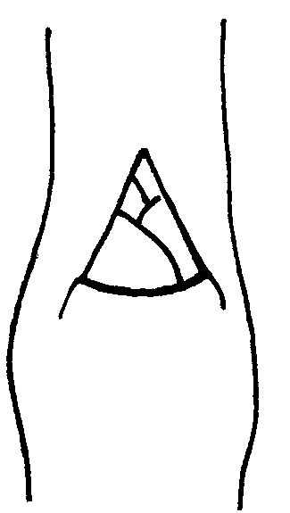 | 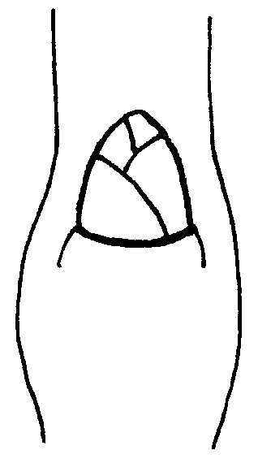 | 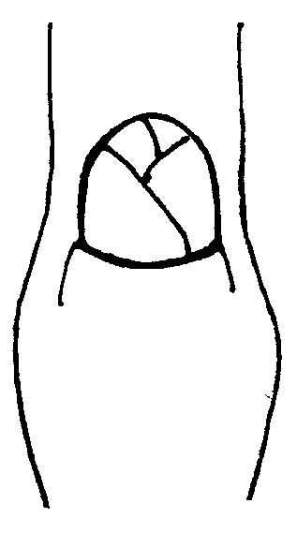
1 | 2 | 3
spitz | stumpf | abgerundet
Zu 8: Einjähriger Trieb: Stellung der vegetativen Knospe im Vergleich zum Trieb

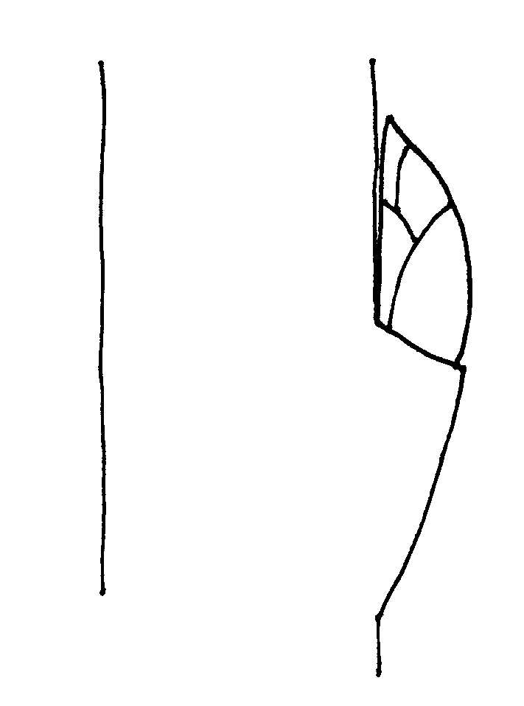 | 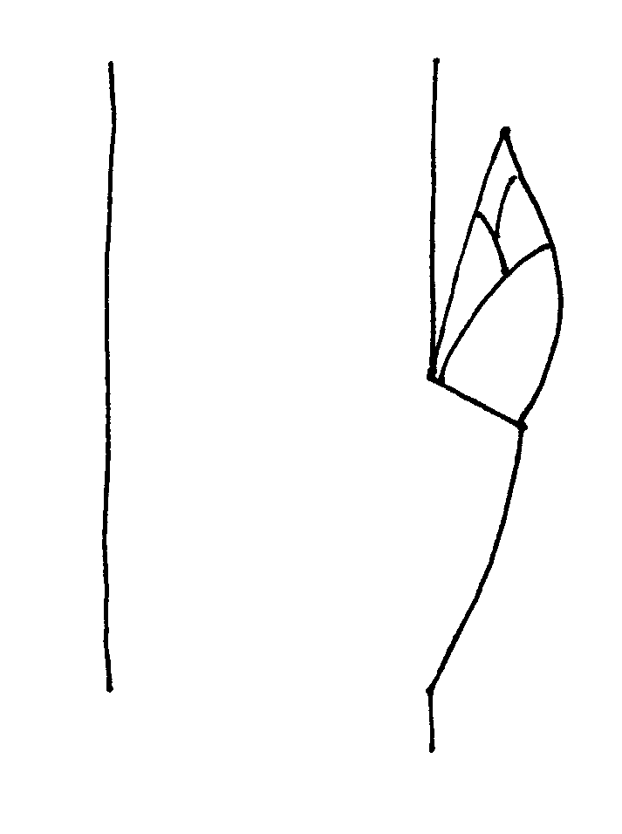 | 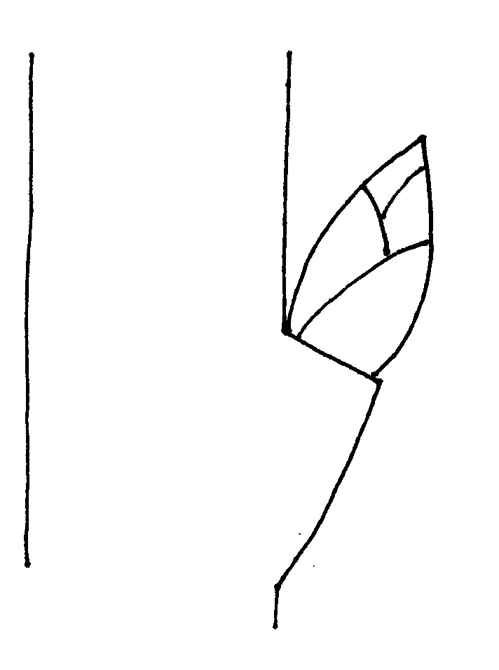
1 | 2 | 3
anliegend | leicht abstehend | deutlich abstehend

Zu 12: Blattspreite: Form

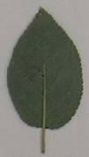 | 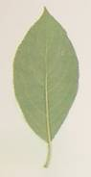 | 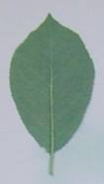
1 | 2 | 3
eiförmig | elliptisch | verkehrt eiförmig

Zu 14: Blattspreite: Winkel des Scheitels (ohne Spitze)

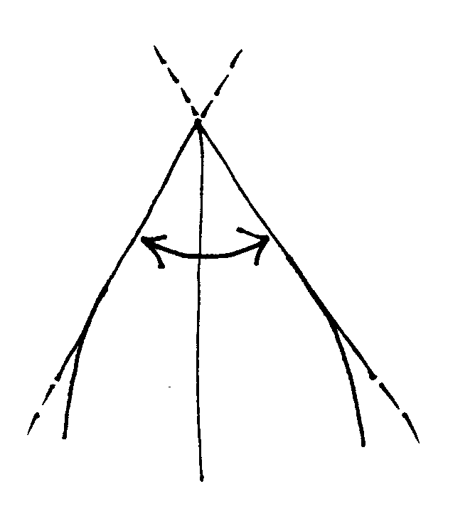 | 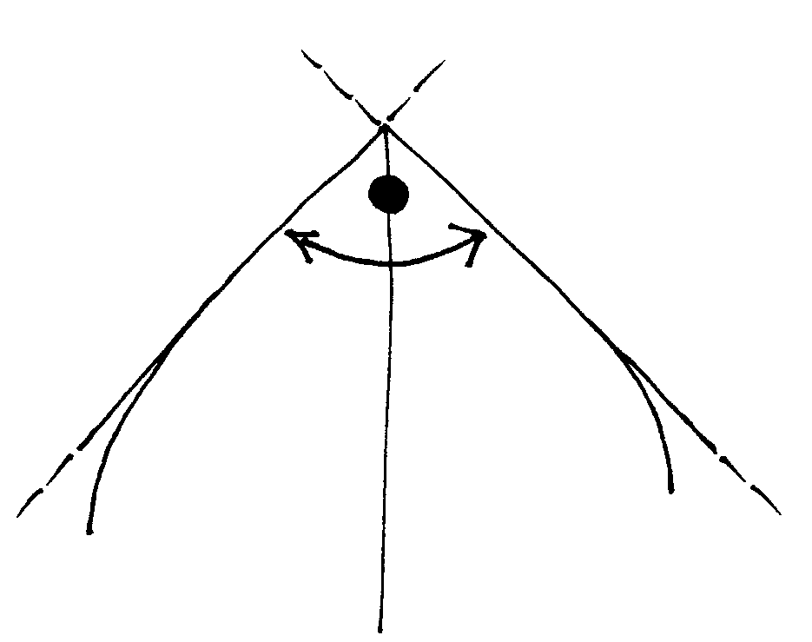 | 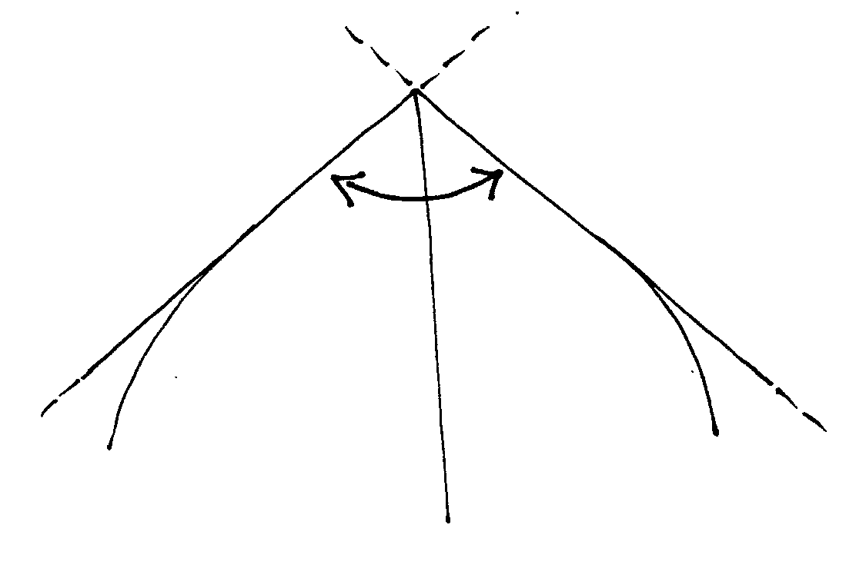
1 | 2 | 3
spitz | rechtwinklig | stumpf

Zu 17: Blattspreite: Randeinschnitte

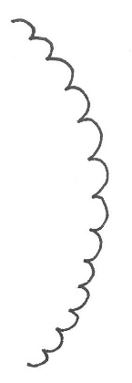 | 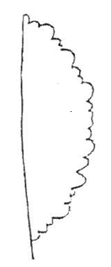 | 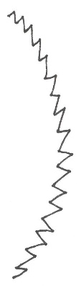
1 | 2 | 3 | 4
gekerbt | doppelt gekerbt | gesägt | doppelt gesägt

Zu 20: Blütenstiel: Länge

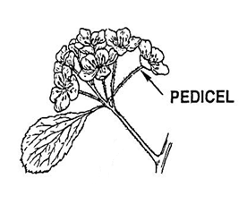
Blütenstiel

Zu 22: Blüte: Anordnung der Blütenblätter

Nur an Blüten mit 5 Blütenblättern zu erfassen.

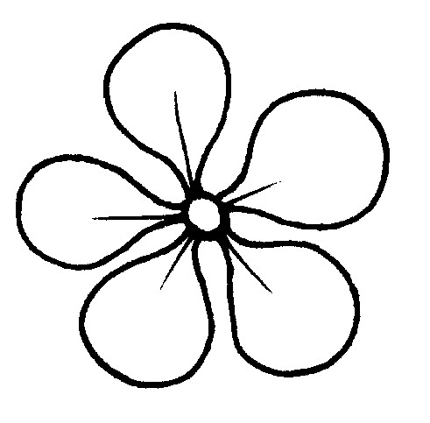 | 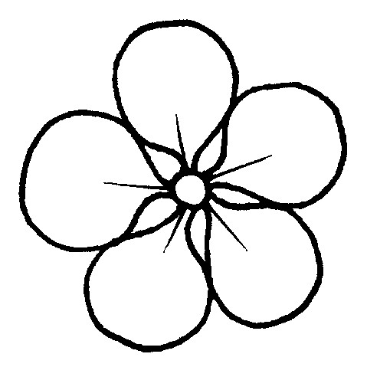 | 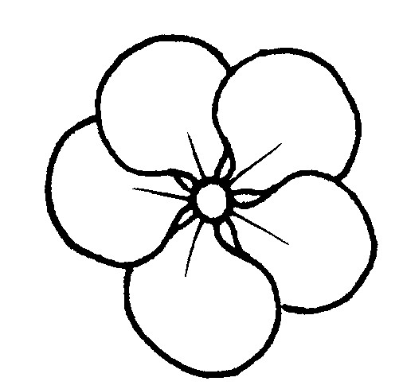
1 | 2 | 3
freistehend | sich berührend | überlappend

Zu 23: Kelchblatt: Form

 |  | ← breitester Teil →
 |  | (unterhalb der Mitte) | in der Mitte | (oberhalb der Mitte)

breit (zusammengedrückt)←Breite (Verhältnis Länge/Breite)→ schmal (langgezogen)
 |  |  |  | 4
 |  |  |  | schmal elliptisch
 |  | (eckig)  1 | (abgerundet)  2 | 5
 |  | dreieckig | mittel eiförmig | mittel elliptisch
3
breit eiförmig

Zu 25: Blütenblatt: Form

 |  | ← breitester Teil →
 |  | in der Mitte | (oberhalb der Mitte)

breit (zusammengedrückt) ← Breite (Verhältnis Länge/Breite)→ schmal (langgezogen) |  | 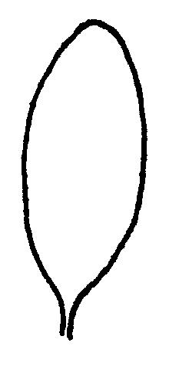
 |  | 1
 |  | elliptisch
 |  |  | 
 |  | 2 | 4
 |  | kreisförmig | verkehrt eiförmig
 |  | 
 |  | 3
 |  | breitrund

Zu 29: Frucht: Größe

An der Fläche der Seitenansicht/des Querschnitts der Frucht zu erfassen.
Zu 30: Frucht: Höhe

Die Höhe ist in Bauchansicht zu erfassen.

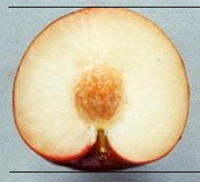

Zu 31: Frucht: Breite

Die Breite ist in Bauchansicht zu erfassen.

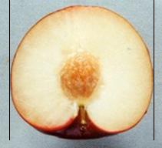

Zu 32: Frucht: Form in Seitenansicht

 | ← breitester Teil →
 | (unterhalb der Mitte) | in der Mitte | (oberhalb der Mitte)
breit (zusammengedrückt) ← Breite (Verhältnis Länge/Breite)→ schmal (langgezogen)
 | 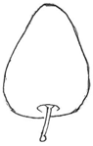 | 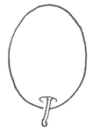
 | 5 | 2
 | herzförmig | elliptisch
 |  | 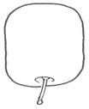 | 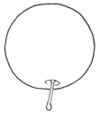 | 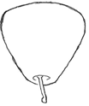 | 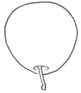
 |  | 1 | 3 | 7 | 6
 |  | rechteckig | kreisförmig | verkehrt herzförmig | verkehrt eiförmig
 |  | 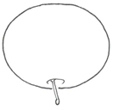
 |  | 4
 |  | breitrund

Zu 33: Frucht: Symmetrie

Die Symmetrie ist in Bauchansicht entlang der Naht zu erfassen.

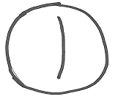 | 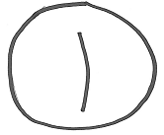 | 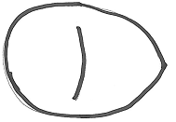
1 | 2 | 3
symmetrisch oder leicht asymmetrisch | mäßig asymmetrisch | stark asymmetrisch

Zu 34: Frucht: Form der Basis

1 | 2 | 3
spitz | gerade | eingesenkt

Zu 35: Frucht: Form der Spitze

1 | 2 | 3 | 4
spitz | abgerundet | gerade | eingesenkt

Zu 37: Frucht: Breite der Stielhöhle

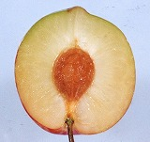 | 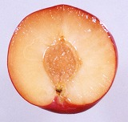 | 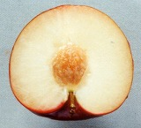
1 | 2 | 3
schmal | mittel | breit

Zu 38: Frucht: Tiefe der Naht

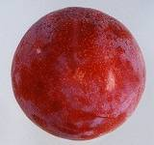 | 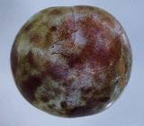 | 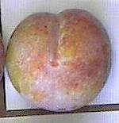
2 | 3 | 4
flach | mittel | tief

Zu 39: Frucht: Bereifung der Schale

Bereifung ist die Wachsschicht auf der Schale, die durch Reiben entfernt werden kann.

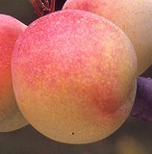 | 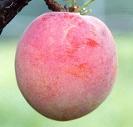 | 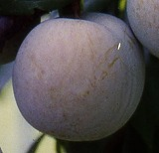
3 | 5 | 7
gering | mittel | stark

Zu 40: Frucht: Grundfarbe der Schale
Zu 41: Frucht: relative Fläche der Deckfarbe
Zu 42: Frucht: Deckfarbe der Schale

Ohne Bereifung zu erfassen. Die Grundfarbe ist die Farbe, die bei der Ausbildung der Schale chronologisch als erste erscheint und auf der sich mit der Zeit andere Farben in Form von Punkten, Flecken, Flammung oder flächiger Färbung ausbilden. Es handelt sich nicht notwendigerweise immer um den größten Teil der Frucht. Die Deckfarbe ist die zweite Farbe, die sich mit der Zeit über der Grundfarbe ausbildet. Die Färbung bedeckt nicht notwendigerweise den kleinsten Teil der Frucht und sie kann ganzflächig oder gemustert sein.

Zu 43: Frucht: Muster der Deckfarbe

Die Deckfarbe ist die zweite Farbe, die sich mit der Zeit über der Grundfarbe ausbildet. Die Färbung bedeckt nicht notwendigerweise den kleinsten Teil der Frucht und sie kann ganzflächig oder gemustert sein.

Zu 47: Frucht: Festigkeit

Bei Genussreife mit einem Penetrometer zu erfassen (vergleiche Zu 61).

Zu 48: Frucht: Saftigkeit

Das Merkmal wird erfasst als der durch Pressen der Frucht gewonnene Saftgehalt in Prozent zum Gesamtgewicht der Frucht.

Zu 49: Frucht: Säure

Berechnung der gesamten titrierbaren Säure einer Saftprobe. Es gilt folgende Formel:
Ac (g/l) = ( V1 * N * me) / V
V = Probenvolumen in ml
V1 = NaOH Volumen in ml
N = Normalwert NaOH
me = äquivalentes Gewicht von Apfelsäure (67)

Zu 50: Frucht: Süße

Berechnung der mit einem Refraktometer gemessenen Menge der gesamten gelösten Stoffe. Maßeinheit ist der Brixgrad (º Brix). Ein Grad Brix entspricht 1 Gramm Saccharose in 100 Gramm Lösung.

Zu 52: Frucht: Menge der Fasern

Zum Zeitpunkt der Genußreife zu erfassen. Die Frucht sollte der Länge nach halbiert und visuell geprüft werden, ob Fasern im Fruchtfleisch sichtbar sind. Die halbierte Fruchte sollte anschließend verzehrt werden, um eine weitere Erfassung der Menge der Fasern vorzunehmen.

Zu 54: Stein: Form in Seitenansicht
breit (zusammengedrückt) Breite (Verhältnis Länge/Breite) schmal (langgezogen)
← breitester Teil →
(unterhalb der Mitte) | in der Mitte |  | (oberhalb der Mitte)
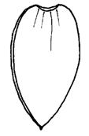
1
schmal elliptisch
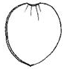 |  | 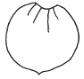
2 |  | 3
mittel elliptisch |  | kreisförmig
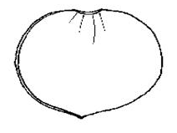
4
breit eiförmig

Zu 55: Stein: Form in Bauchansicht

1 | 2 | 3
schmal elliptisch | mittel elliptisch | breit elliptisch

Zu 59: Stein: Breite des Stielansatzes

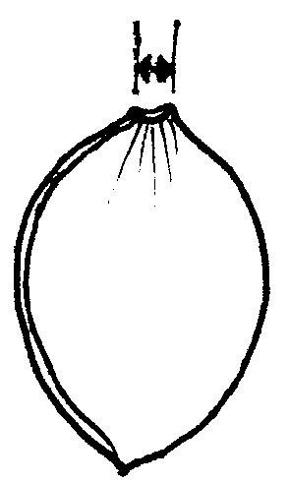 | 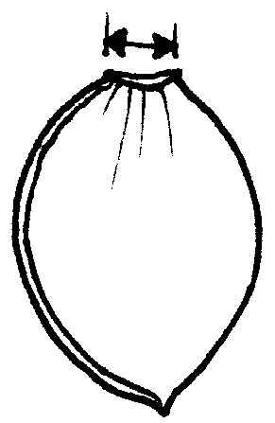 | 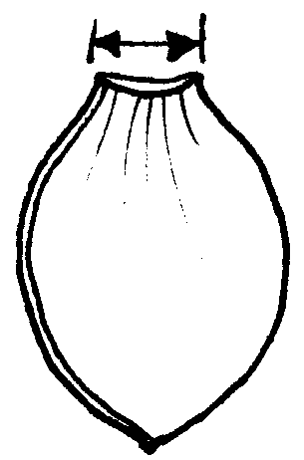
1 | 2 | 3
schmal | mittel | breit

Zu 60: Zeitpunkt des Blühbeginns

Der Zeitpunkt des Blühbeginns ist erreicht, wenn alle Bäume 10% geöffnete Blüten aufweisen.

Zu 61: Zeitpunkt des Beginns der Fruchtreife

Der Zeitpunkt der Fruchtreife ist der Zeitpunkt der Genussreife, wenn die Frucht sich sehr leicht vom Baum ablösen lässt.

Literatur

Keine spezifische Literatur.

Technischer Fragebogen
TECHNISCHER FRAGEBOGEN |  | Seite {x} von {y} | Referenznummer:
 |  |  | Antragsdatum:
 |  |  | (nicht vom Anmelder auszufüllen)
TECHNISCHER FRAGEBOGEN
in Verbindung mit der Anmeldung zum Sortenschutz auszufüllen

1. Gegenstand des Technischen Fragebogens
1.1 Botanischer Name | Prunus salicina Lindl.
1.2 Landesüblicher Name | Ostasiatische Pflaume
2. Anmelder
Name
Anschrift
Telefonnummer
Faxnummer
E-Mail-Adresse
Züchter (wenn vom Anmelder verschieden)
3. Vorgeschlagene Sortenbezeichnung und Anmeldebezeichnung
Vorgeschlagene Sortenbezeichnung
(falls vorhanden)

Anmeldebezeichnung

TECHNISCHER FRAGEBOGEN | Seite {x} von {y} | Referenznummer:
#4. Informationen über Züchtungsschema und Vermehrung der Sorte

4.1 Züchtungsschema

Sorte aus:

4.1.1 Kreuzung

a) kontrollierte Kreuzung [ ]
(Elternsorten angeben)

(…………………..……………..…) x (……………..…………………..…)
weiblicher Elternteil männlicher Elternteil

b) teilweise bekannte Kreuzung [ ]
(die bekannte(n) Elternsorte(n) angeben)

(…………………..……………..…) x (……………..…………………..…)
weiblicher Elternteil männlicher Elternteil

c) unbekannte Kreuzung [ ]

4.1.2 Mutation [ ]
(Ausgangssorte angeben)

4.1.3 Entdeckung und Entwicklung [ ]
(angeben, wo und wann sie entdeckt und wie sie entwickelt wurde)

4.1.4 Sonstige [ ]
(Einzelheiten angeben)

4.2 Methode zur Vermehrung der Sorte

4.2.1 Vegetative Vermehrung

a) Stecklinge [ ]

b) In-vitro-Vermehrung [ ]

c) Sonstige (Methode angeben) [ ]

4.2.2 Sonstige [ ]
(Einzelheiten angeben)

TECHNISCHER FRAGEBOGEN |  |  | Seite {x} von {y} |  | Referenznummer:
5. Anzugebende Merkmale der Sorte (die in Klammern angegebene Zahl verweist auf das entsprechende Merkmal in den Prüfungsrichtlinien; bitte die Note ankreuzen, die derjenigen der Sorte am nächsten kommt).

 | Merkmale |  |  |  |  | Beispielssorten |  | Note
5.1  (2) | Baum: Wuchsstärke
 | gering |  |  |  |  |  |  | 1[ ]
 | sehr gering bis gering |  |  |  |  |  |  | 2[ ]
 | gering |  |  |  |  | Black Gold, Satsuma |  | 3[ ]
 | gering bis mittel |  |  |  |  |  |  | 4[ ]
 | mittel |  |  |  |  | Autumn Giant, Suplumeleven |  | 5[ ]
 | mittel bis stark |  |  |  |  |  |  | 6[ ]
 | stark |  |  |  |  | Robusto, Royal Diamond, Taiyou |  | 7[ ]
 | stark bis sehr stark |  |  |  |  |  |  | 8[ ]
 | sehr stark |  |  |  |  |  |  | 9[ ]
5.2  (5) | Kurztrieb: Länge
 | sehr kurz |  |  |  |  |  |  | 1[ ]
 | sehr kurz bis kurz |  |  |  |  |  |  | 2[ ]
 | kurz |  |  |  |  | Laroda, Sordum |  | 3[ ]
 | kurz bis mittel |  |  |  |  |  |  | 4[ ]
 | mittel |  |  |  |  | Frontier |  | 5[ ]
 | mittel bis lang |  |  |  |  |  |  | 6[ ]
 | lang |  |  |  |  | October Purple |  | 7[ ]
 | lang bis sehr lang |  |  |  |  |  |  | 8[ ]
 | sehr lang |  |  |  |  |  |  | 9[ ]
 | Merkmale |  |  |  |  | Beispielssorten |  | Note
5.3  (12) | Blattspreite: Form
 | eiförmig |  |  |  |  |  |  | 1[ ]
 | elliptisch |  |  |  |  | Black Gold, October Purple, Syokou, Taiyou |  | 2[ ]
 | verkehrt eiförmig |  |  |  |  | Kanro, Kelsey |  | 3[ ]
5.4  (14) | Blattspreite: Winkel des Scheitels (ohne Spitze)
 | spitz |  |  |  |  | Ozark Premier, Taiyou |  | 1[ ]
 | rechtwinklig |  |  |  |  | Satsuma |  | 2[ ]
 | stumpf |  |  |  |  | Methley |  | 3[ ]
5.5  (20) | Blütenstiel: Länge
 | sehr kurz |  |  |  |  |  |  | 1[ ]
 | sehr kurz bis kurz |  |  |  |  |  |  | 2[ ]
 | kurz |  |  |  |  | Methley |  | 3[ ]
 | kurz bis mittel |  |  |  |  |  |  | 4[ ]
 | mittel |  |  |  |  | Queen Ann, Shiro |  | 5[ ]
 | mittel bis lang |  |  |  |  |  |  | 6[ ]
 | lang |  |  |  |  | Red Ace, Taiyou |  | 7[ ]
 | lang bis sehr lang |  |  |  |  |  |  | 8[ ]
 | sehr lang |  |  |  |  |  |  | 9[ ]
 | Merkmale |  |  |  |  | Beispielssorten |  | Note
5.6  (21) | Blüte: Durchmesser
 | sehr klein |  |  |  |  |  |  | 1[ ]
 | sehr klein bis klein |  |  |  |  |  |  | 2[ ]
 | klein |  |  |  |  | Black Gold, Nubiana |  | 3[ ]
 | klein bis mittel |  |  |  |  |  |  | 4[ ]
 | mittel |  |  |  |  | October Purple, Shiro, Taiyou |  | 5[ ]
 | mittel bis groß |  |  |  |  |  |  | 6[ ]
 | groß |  |  |  |  | Kiyou, Methley, Ozark Premier |  | 7[ ]
 | groß bis sehr groß |  |  |  |  |  |  | 8[ ]
 | sehr groß |  |  |  |  |  |  | 9[ ]
5.7  (29) | Frucht: Größe
 | sehr klein |  |  |  |  | Methley |  | 1[ ]
 | sehr klein bis klein |  |  |  |  |  |  | 2[ ]
 | klein |  |  |  |  | Allo, Eldorado |  | 3[ ]
 | klein bis mittel |  |  |  |  |  |  | 4[ ]
 | mittel |  |  |  |  | Shiro |  | 5[ ]
 | mittel bis groß |  |  |  |  |  |  | 6[ ]
 | groß |  |  |  |  | Angeleno, Taiyou |  | 7[ ]
 | groß bis sehr groß |  |  |  |  |  |  | 8[ ]
 | sehr groß |  |  |  |  | Songold |  | 9[ ]
 | Merkmale |  |  |  |  | Beispielssorten |  | Note
5.8  (32) | Frucht: Form in Seitenansicht
 | rechteckig |  |  |  |  | Reubennel |  | 1[ ]
 | elliptisch |  |  |  |  | Ozark Premier, Taiyou |  | 2[ ]
 | kreisförmig |  |  |  |  | Red Beauty, Shiro |  | 3[ ]
 | breitrund |  |  |  |  | Friar |  | 4[ ]
 | herzförmig |  |  |  |  | Morettini 355 |  | 5[ ]
 | verkehrt eiförmig |  |  |  |  |  |  | 6[ ]
 | verkehrt herzförmig |  |  |  |  | Santa Rosa |  | 7[ ]
5.9  (40) | Frucht: Grundfarbe der Schale
 | nicht sichtbar |  |  |  |  | Angeleno |  | 1[ ]
 | grün |  |  |  |  | Gaviota, Santa Rosa |  | 2[ ]
 | gelblichgrün |  |  |  |  | Songold, Taiyou |  | 3[ ]
 | gelb |  |  |  |  | Shiro |  | 4[ ]
5.10  (42) | Frucht: Deckfarbe der Schale
 | keine |  |  |  |  | Golden Japan |  | 1[ ]
 | orangegelb |  |  |  |  | Formosa |  | 2[ ]
 | mittelrot |  |  |  |  | Red Beauty |  | 3[ ]
 | dunkelrot |  |  |  |  | Starking Delicious, Taiyou |  | 4[ ]
 | purpurn |  |  |  |  | Karari, Morettini 355 |  | 5[ ]
 | dunkelblau |  |  |  |  | Laroda |  | 6[ ]
 | schwarz |  |  |  |  | Angeleno |  | 7[ ]
 | Merkmale |  |  |  |  | Beispielssorten |  | Note
5.11  (46) | Frucht: Farbe des Fleisches
 | weißlich |  |  |  |  | Taiyou |  | 1[ ]
 | grün |  |  |  |  | Reina Claudia |  | 2[ ]
 | gelblichgrün |  |  |  |  | Shiro |  | 3[ ]
 | gelb |  |  |  |  | Angeleno, Golden Japan, Reubennel |  | 4[ ]
 | orange |  |  |  |  | Black Amber, Sun Gold |  | 5[ ]
 | mittelrot |  |  |  |  | Satsuma, Sordum |  | 6[ ]
 | dunkelrot |  |  |  |  | Beauty, Hawera, Karari, Stark Delicious |  | 7[ ]
 | purpurn |  |  |  |  | Sangue di Drago |  | 8[ ]
5.12  (51) | Frucht: Anhaften des Steins am Fleisch
 | nicht anhaftend |  |  |  |  | Fortune |  | 1[ ]
 | zum Teil anhaftend |  |  |  |  | Nubiana, Taiyou |  | 2[ ]
 | völlig anhaftend |  |  |  |  | Shiro, Sungold |  | 3[ ]
5.13  (53) | Stein: Größe
 | sehr klein |  |  |  |  |  |  | 1[ ]
 | sehr klein bis klein |  |  |  |  |  |  | 2[ ]
 | klein |  |  |  |  | Angeleno, Eldorado |  | 3[ ]
 | klein bis mittel |  |  |  |  |  |  | 4[ ]
 | mittel |  |  |  |  | Taiyou, Wickson |  | 5[ ]
 | mittel bis groß |  |  |  |  |  |  | 6[ ]
 | groß |  |  |  |  | Freedom |  | 7[ ]
 | groß bis sehr groß |  |  |  |  |  |  | 8[ ]
 | sehr groß |  |  |  |  |  |  | 9[ ]
 | Merkmale |  |  |  |  | Beispielssorten |  | Note
5.14 (60) | Zeitpunkt des Blühbeginns
 | sehr früh |  |  |  |  | Durado, Karari, Red Beauty |  | 1[ ]
 | sehr früh bis früh |  |  |  |  |  |  | 2[ ]
 | früh |  |  |  |  | Fortune, Mariposa, Taiyou |  | 3[ ]
 | früh bis mittel |  |  |  |  |  |  | 4[ ]
 | mittel |  |  |  |  | Green Sun, Nubiana |  | 5[ ]
 | mittel bis spät |  |  |  |  |  |  | 6[ ]
 | spät |  |  |  |  | Gaviota, Shiro |  | 7[ ]
 | spät bis sehr spät |  |  |  |  |  |  | 8[ ]
 | sehr spät |  |  |  |  | Angeleno, Simka |  | 9[ ]
5.15 (61) | Zeitpunkt des Beginns der Fruchtreife
 | sehr früh |  |  |  |  | Beauty, Durado, Red Noble |  | 1[ ]
 | sehr früh bis früh |  |  |  |  |  |  | 2[ ]
 | früh |  |  |  |  | Mariposa, Shiro |  | 3[ ]
 | früh bis mittel |  |  |  |  |  |  | 4[ ]
 | mittel |  |  |  |  | Black Gold, Gaviota |  | 5[ ]
 | mittel bis spät |  |  |  |  |  |  | 6[ ]
 | spät |  |  |  |  | Angeleno, Nubiana, Taiyou |  | 7[ ]
 | spät bis sehr spät |  |  |  |  |  |  | 8[ ]
 | sehr spät |  |  |  |  | Akihime, Autumn Giant, Golden King |  | 9[ ]
6. Ähnliche Sorten und Unterschiede zu diesen Sorten

Bitte nachstehende Tabelle und den Kasten für die Erteilung von Auskünften darüber benutzen, wie sich Ihre Kandidatensorte von der Sorte (oder den Sorten) unterscheidet, die nach Ihrem besten Wissen am ähnlichsten ist (sind). Diese Auskünfte können der Prüfungsbehörde behilflich sein, die Unterscheidbarkeitsprüfung effizienter durchzuführen.

Bezeichnung(en) der Ihrer Kandidatensorte ähnlichen Sorte(n) |  | Merkmal(e), in dem (denen) Ihre Kandidatensorte von der (den) ähnlichen Sorte(n) verschieden ist |  | Beschreiben Sie die Ausprägung des (der) Merkmals(e) der ähnlichen Sorte(n) |  |  | Beschreiben Sie die Ausprägung des (der) Merkmals(e) Ihrer Kandidatensorte
Angeleno |  | Frucht: Grundfarbe der Schale |  | nicht sichtbar |  |  | grün
Bemerkungen:

#7. Zusätzliche Informationen zur Erleichterung der Prüfung der Sorte

7.1 Gibt es außer den in den Abschnitten 5 und 6 gemachten Angaben zusätzliche Merkmale zur Erleichterung der Unterscheidung der Sorte?

Ja [ ] Nein [ ]

(Wenn ja, Einzelheiten angeben)

7.2 Gibt es besondere Bedingungen für den Anbau der Sorte oder die Durchführung der Prüfung?

Ja [ ] Nein [ ]

(Wenn ja, Einzelheiten angeben)

7.3 Sonstige Informationen

Ein repräsentatives Farbbild der Sorte sollte dem Technischen Fragebogen beigelegt werden.

8. Genehmigung zur Freisetzung

a) Ist es erforderlich, eine vorherige Genehmigung zur Freisetzung der Sorte gemäß der Gesetzgebung für Umwelt, Gesundheits- und Tierschutz zu erhalten?

Ja [ ] Nein [ ]

b) Wurde eine solche Genehmigung erhalten?

Ja [ ] Nein [ ]

Sofern die Frage mit „ja“ beantwortet wurde, bitte eine Kopie der Genehmigung beifügen.

9. Informationen über das zu prüfende oder für die Prüfung einzureichende Vermehrungsmaterial

9.1 Die Ausprägung eines Merkmals oder mehrerer Merkmale einer Sorte kann durch Faktoren wie Schadorganismen, chemische Behandlung (z. B. Wachstumshemmer oder Pestizide), Wirkungen einer Gewebekultur, verschiedene Unterlagen, Edelreiser, die verschiedenen Wachstumsstadien eines Baumes entnommen wurden, usw., beeinflußt werden.

9.2 Das Vermehrungsmaterial darf keiner Behandlung unterzogen worden sein, die die Ausprägung der Merkmale der Sorte beeinflussen würde, es sei denn, daß die zuständigen Behörden eine solche Behandlung gestatten oder vorschreiben. Wenn das Vermehrungsmaterial behandelt worden ist, müssen die Einzelheiten der Behandlung angegeben werden. Zu diesem Zweck geben Sie bitte nach bestem Wissen an, ob das zu prüfende Vermehrungsmaterial folgendem ausgesetzt war:

a) Mikroorganismen (z. B. Viren, Bakterien, Phytoplasma) Ja [ ] Nein [ ]

- Chemischer Behandlung (z. B. Wachstumshemmer,
Pestizide) Ja [ ] Nein [ ]

c) Gewebekultur Ja [ ] Nein [ ]

d) Sonstigen Faktoren Ja [ ] Nein [ ]

Wenn „Ja“, bitte Einzelheiten angeben.

……………………………………………………………

9.3 Wurde das Vermehrungsmaterial auf das Vorhandensein von Viren oder sonstigen Pathogenen geprüft?

Ja [ ]
(Einzelheiten angeben)

Nein [ ]

10. Ich erkläre hiermit, daß die Auskünfte in diesem Formblatt nach meinem besten Wissen korrekt sind:

Anmeldername

Unterschrift Datum

[Ende des Dokuments]

* Diese Namen waren zum Zeitpunkt der Einführung dieser Prüfungsrichtlinien richtig, können jedoch revidiert oder aktualisiert werden. [Den Lesern wird empfohlen, für neueste Auskünfte den UPOV-Code zu konsultieren, der auf der UPOV-Website zu finden ist (www.upov.int).]
# # Die Behörden könnten es zulassen, daß bestimmte dieser Auskünfte in einem vertraulichen Abschnitt des Technischen Fragebogens erteilt werden.
# # Die Behörden könnten es zulassen, daß bestimmte dieser Auskünfte in einem vertraulichen Abschnitt des Technischen Fragebogens erteilt werden.

